# Object--------------------------

## ==与equals-----------------------------------------

### 1

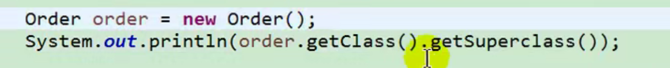

oder.order是哪个类的引用变量.这个类的父类（order-Oder-Object）

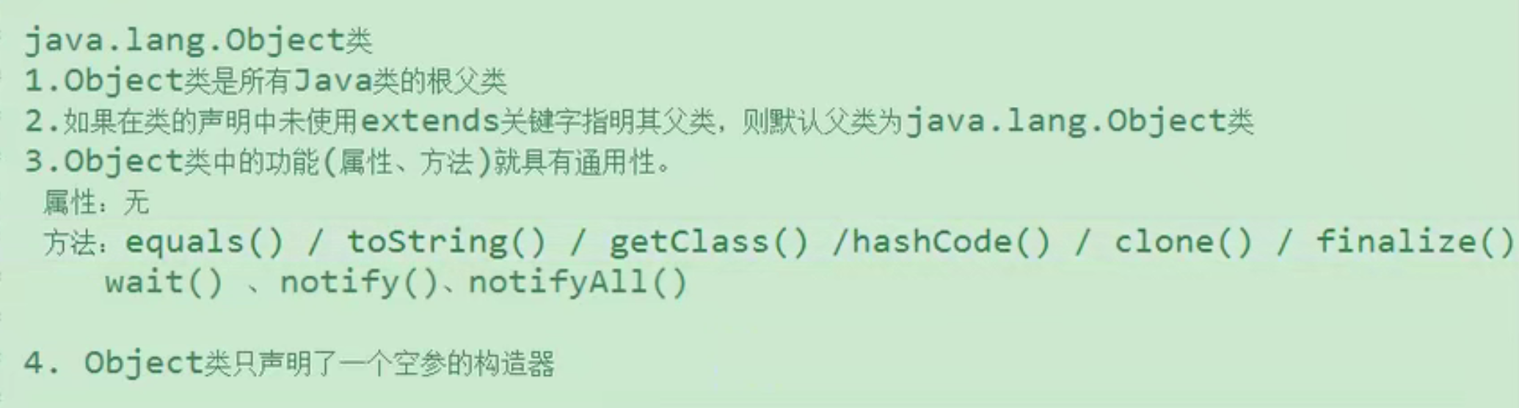

### 2

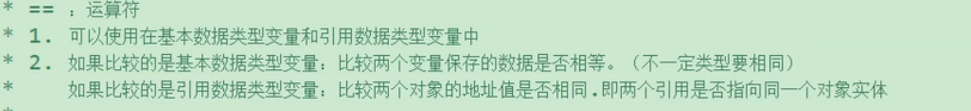

对于==

适用于基本数据类型和引用类型变量

Int i=1；double j=1.0；可以return i==j，答案书true，因为在基本数据类型中会自动类型提升，比如i+j会自动输出为2.0。

Cha c=1； return i==c；也是true。因为char型的赋值为字母时cha c=‘A’才会转变为相应的ASCALL码，A=65。这时候65不等于i。也就是说char c=65 。cha c2=‘A’，那么return c==c2也是true。

即基本数据类型除了Blooean类型不能比其他都能用==比较。

还可以判断两个引用类型变量是否指向同一个new的对象，即是否地址值相同指向堆空间同一个对象实体。前面的多态中我们A a=new B（）； 然后强转B b=（B）a；此时b==a是true的。

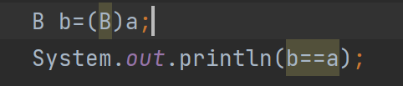 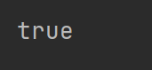

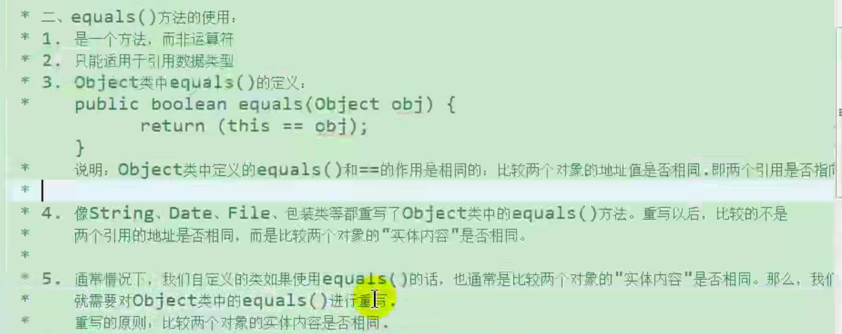

对于equals（），是比较两个引用类型变量地址，既然是一个方法那就不适用于基本数据类型，就需要对象调用。适用于引用数据类型，实际上方法体内仍然是用的==比较两个引用类型变量的地址值。即this==传入的object。This就是当前对象，谁调用的equals就是哪个对象。

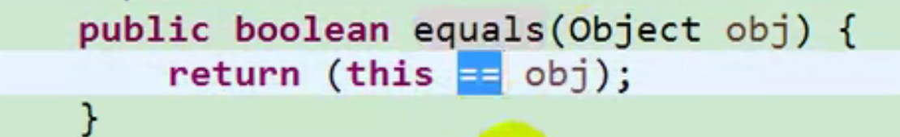

因为是父类Object中的方法，所以任何类的对象都能调用出来。括号里面传入的也是某个类的引用类型变量，相当于多态，传入了一个子类，但方法形参定义的是Object object。

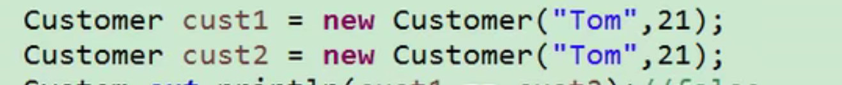

cust1.equals(cust2)结果是false。两个引用类型变量地址不同。

特别的，子类String类中对equals方法进行了重写，所以调用String类型引用变量时调用equals调用的是String类中的equals不是Object类中的。

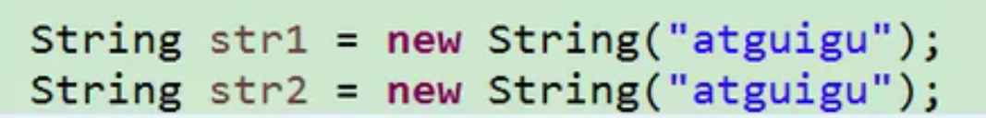

Str1.equals(str2)结果就是true。仅仅比较传入的字符串内容，因为new String是构造器，那么构造器赋值的就是属性，实际上传入的参数就会转为属性值。比较的是属性值是否相等。

特别的Date类型的引用类型变量调用的也是Date类中重写的equals方法，用途跟String类的一样。

### 3

我们可以尝试手写一个A类的equals方法，让它的功能为比较A类的对象属性是否与B类相等。

1我们先在A类中写一个equals方法参数为Object类型的引用类型变量o。

2方法体内我们先将this（A类的引用类型变量）==o作比较，如果相同则说明这两个引用类型变量指向堆空间中同一个A类类型的对象。就不用比较了一定是true。

3如果2返回false。那么我们判断这个传入的引用类型变量是否被赋值了A类的对象。

即o instanceof A。

（在多态中我们a instanceof B，判断了父类引用类型变量是否被赋值了子类对象结构，来判断是否能强转a为子类类型的。）Instanceof关键字仅仅是判断一个引用类型变量是否被赋值了右边那个类的对象结构或者地址。但是有可能一是传入的引用类型变量是我们A类的父类，所以父类虽然被赋值了结构但是父类引用类型变量没有这个属性，所以需要强转一下成为A类的来调用A类属性。二是也可以这么说我们在类写方法时候是用的Object类型的引用变量，Object类是所有类的父类啥属性也没有，所以点不出来A类的属性，虽然if语句中被赋予了A类的结构，也得先强转为子类A类才能点出属性来比较。

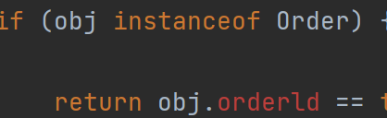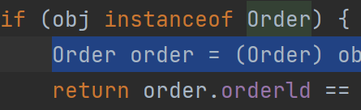

如果是我们A类的父类的话，我们就需要在下一步强转传入的引用类型变量为A类的引用类型变量。这样就可以调用子类A中的属性方法了。

如果false。那么不用比较了。既不是A的父类被赋值A类的对象结构，也不是A类的对象。

如果返回true。那么说明传入的o引用类型变量所被赋值的对象结构是A类的或者o是A类的父类引用类型变量并且被赋予了A类的对象结构。此时在堆空间中有A类的全部属性，进一步判断时我们先将o强转为A类的，A a=（A）o；，防止是A父类这样情况，然后比较a与this的属性值是否相同，基本数据类型用==，引用数据类型如String的 name要this.name.equals(a.name)还是要调用一下String类的equals方法来比较两个引用类型的对象创造出来的value属性被右边“”赋予的值是否相等。其实String 的equals方法也是比较两个引用数据类型的字符串属性值是否都相等。

如果这一步还都相等返回true，方法结束，如果有一个属性不相等。返回false。

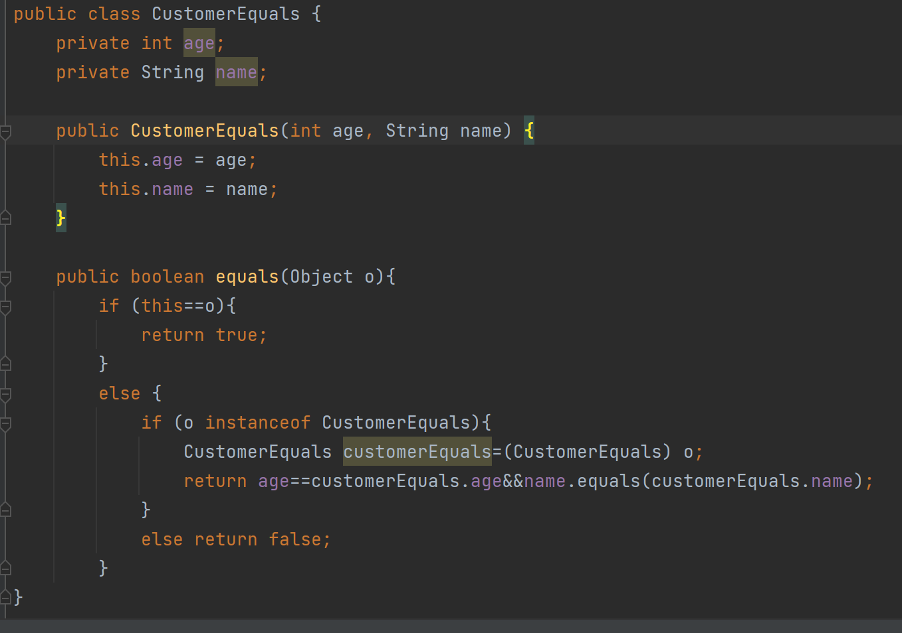

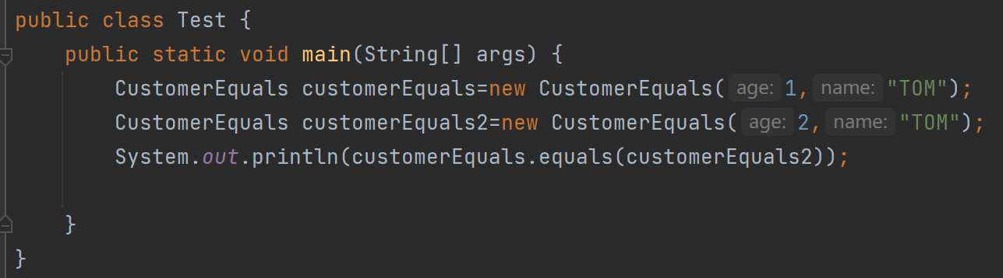 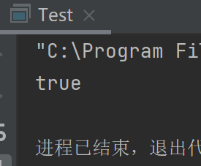

特别的，如果最后一项判断写成了this.name==customerEquals.name那么从运行结果来看依然正确，因为我们String声明的字符串属性是放在常量池当中的，如果A类中String a=“a”，B类String b=“b”。那么a与b这两个引用类型变量指向的是常量池中的同一个地址。也就解释了为啥写成==从结果上来看也是正确的。

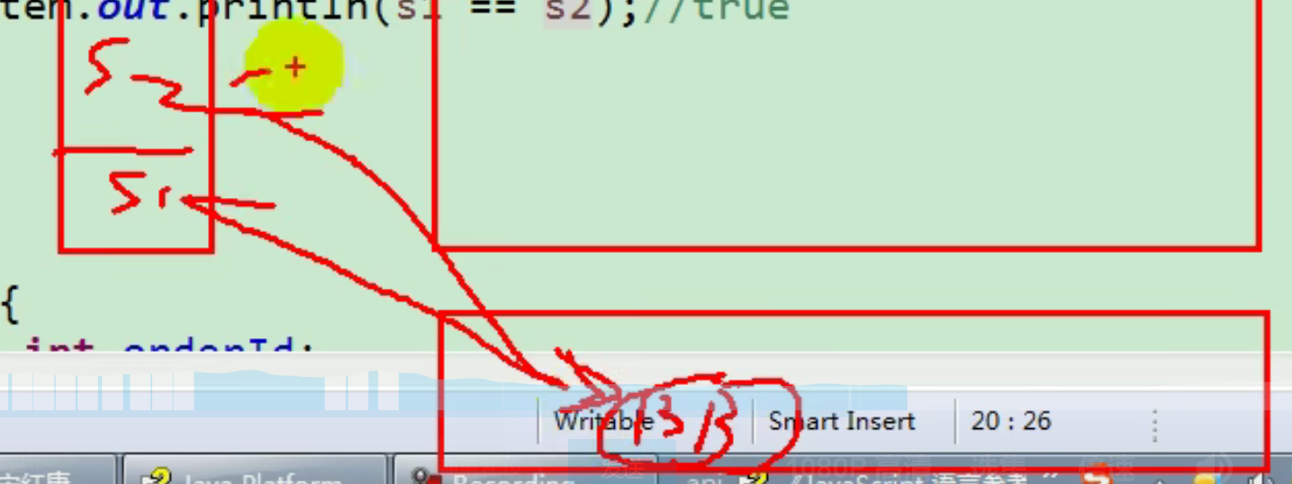

那么新的问题来了，如果在实例化类时候A a=newA（1，newString（“TOM“）） A a1=newA（1，newString（“TOM”）），那么调用equals就不会是true了，因为是新建了两个String类型的对象，可以理解为常量池中有两个TOM地址，分别被a与a1中的String x所指向。

新的问题二，如果A类中有一个B类的引用类型变量属性 private B b；那么比较这个属性时候我们要想比较b指向的B对象的属性是否相同，就需要调用this.b.equals(a.b)。来判断两者b属性的堆空间对象内容是否相同。

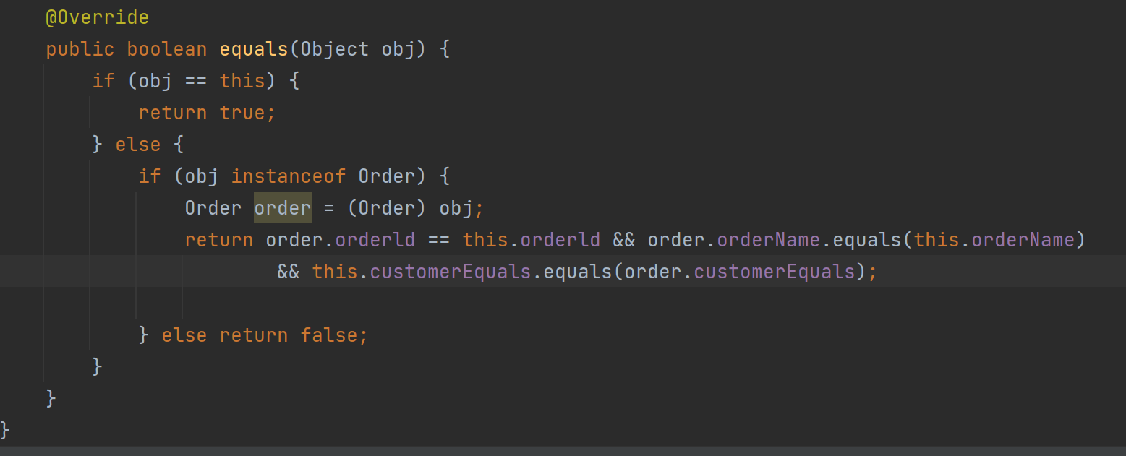

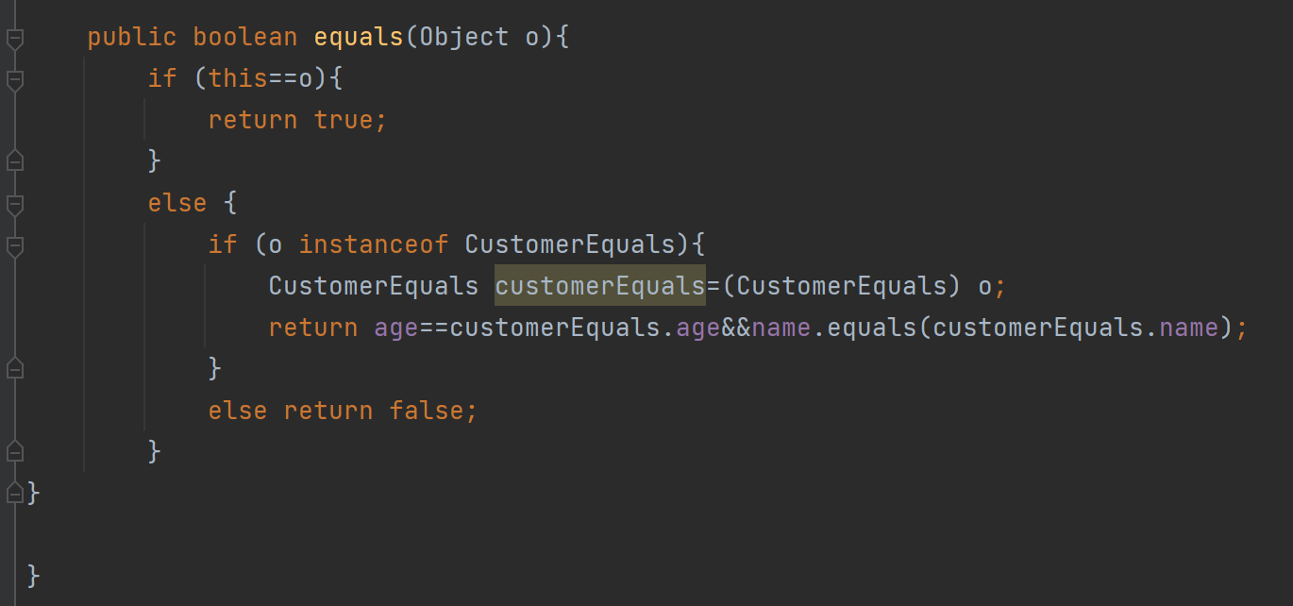

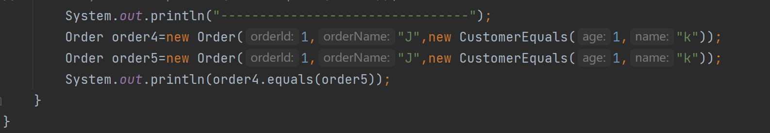

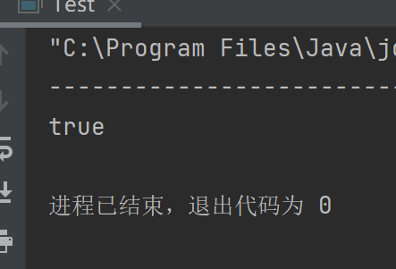

总结一句话要单纯判断内容是否相同只要是基本数据类型用==，引用数据类型用equals（），但必须是重写的equals。

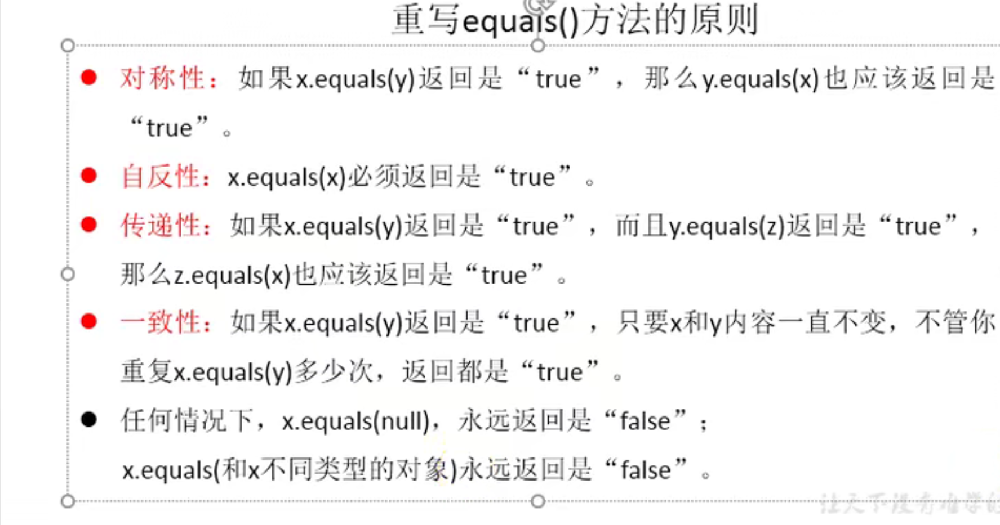

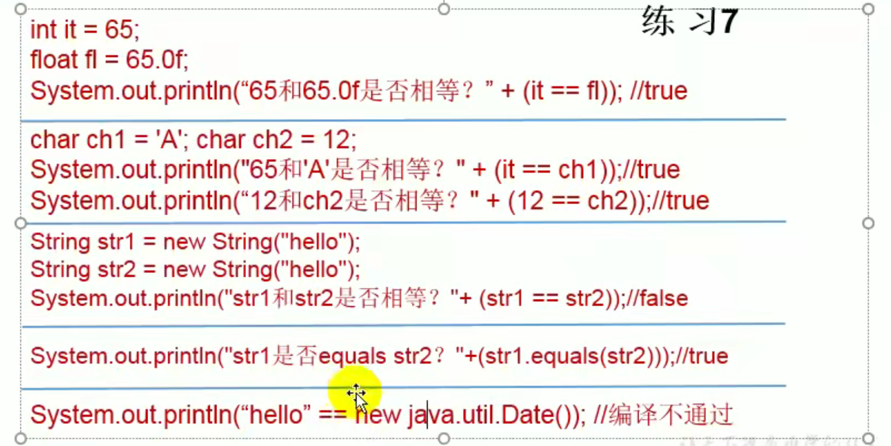

## toString()--------------------------------------------

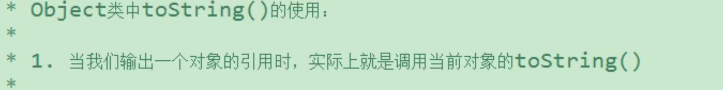

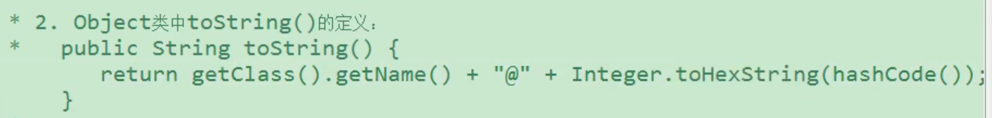



我们调用任意一个引用类型变量.toString（）发现输出的就是这个引用类型变量的地址值，

看定义，Object中的toString就是返回cust1的类的类名+@+哈希算法算出的在堆空间的地址值转为十六进制。

那么这串数字就是虚拟的内存地址，不是真正的，因为运行以后是jvm虚拟机调用哈希算法算出的虚拟地址。



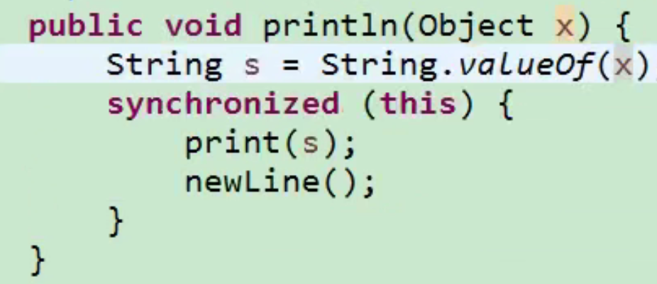 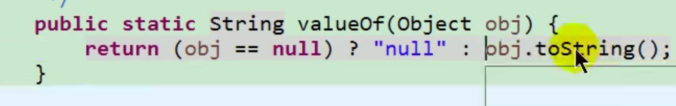

println里面直接引用类型变量.toString()输出的就是toString后的虚拟地址字符串。

println另外一个重载方法直接传入引用类型变量时实际上就是调用的传入的引用变量类型的toString（）方法，这个引用变量类型是普通的类时如输出类自己定义的类等，调用的就是从Object继承的toString方法。这个引用变量类型是String，Data，File包装类这种特殊类的引用变量类型时候，调用的就是这些类中重写过的toString（）方法。

这也就解释了当我们调用String类来存一个字符串时候，为啥输出str不是地址值。

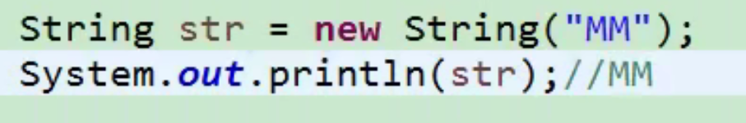



那么就是String类重写了toString（）方法。

同理，Data类也重写过。



那么我们也可以类似于重写equals方法一样将自己定义的类重写toString方法，使得调用sout输出我们这个类的引用类型变量时候输出的是里面的属性内容值。因为toString返回值类型是String类型的我们直接返回字符串就行。

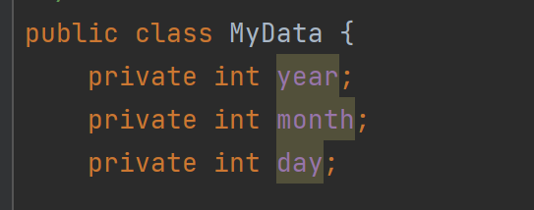

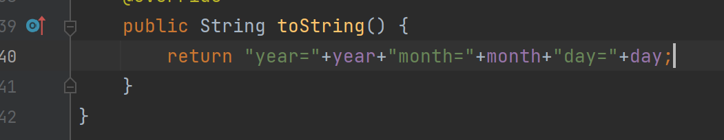



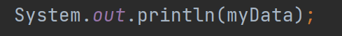



注意存在一种特殊情况，如果实例化一个空的MyData对象，即MyData a=null； 那么我们知道我们只是声明了一下，并没有给a赋予对象地址值，这时候我们直接调用sout输出时候，输出的就是null，即空地址，但是如果我们强行写上sout（a.toString()） ，会显示空指针异常，因为变量不存在结构也不存在方法，强制去让jvm找方法他找不到就会显示没有指针指向该方法。

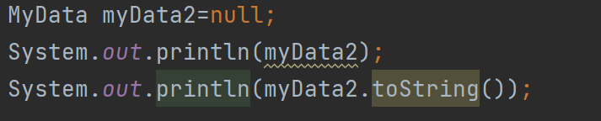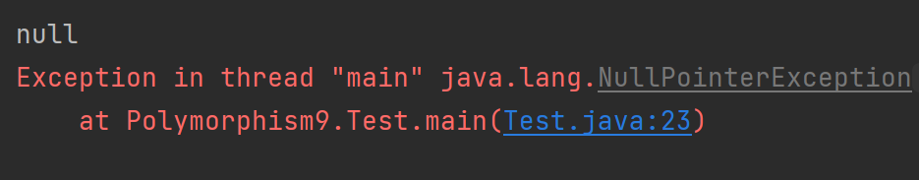

JavaAPI中

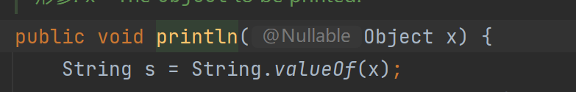

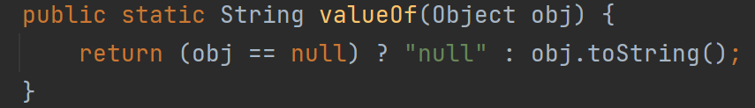

先判断传入的引用类型变量是否是是空地址，是就返回null，不是返回地址值，然后

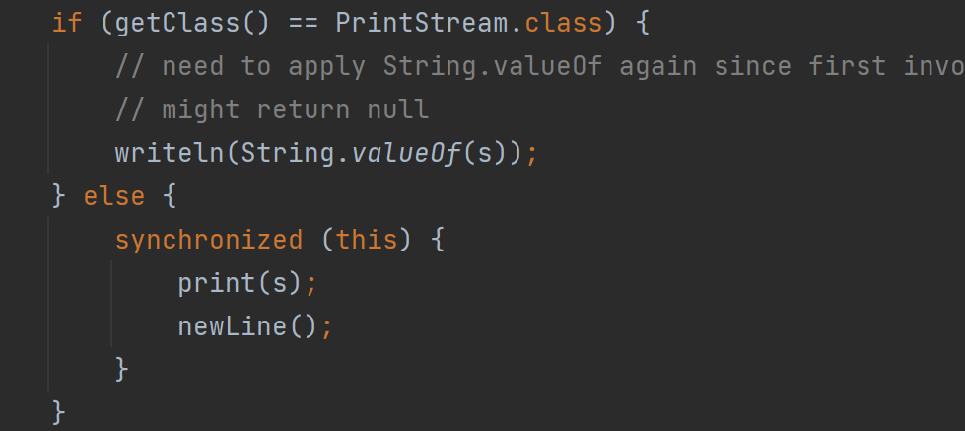

执行相关的重写的toString方法或者是继承的Object的toString方法等

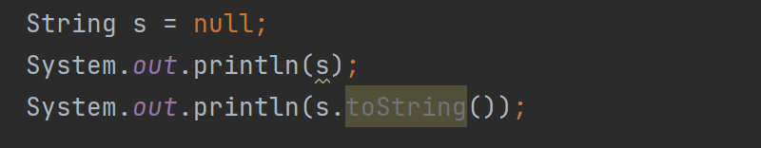 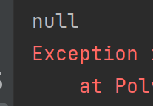

String中重写的

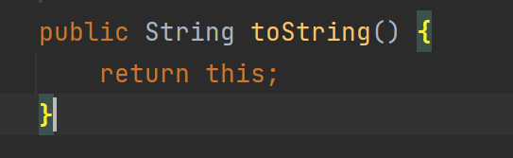

实际上还是返回当前对象，s.toString()跟直接放s一样，并不是像Object那样直接返回地址值。

返回当前对象后传入println方法

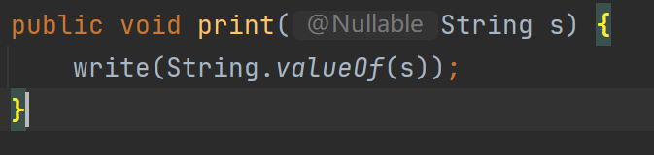

然后得到当前对象的地址值去输出

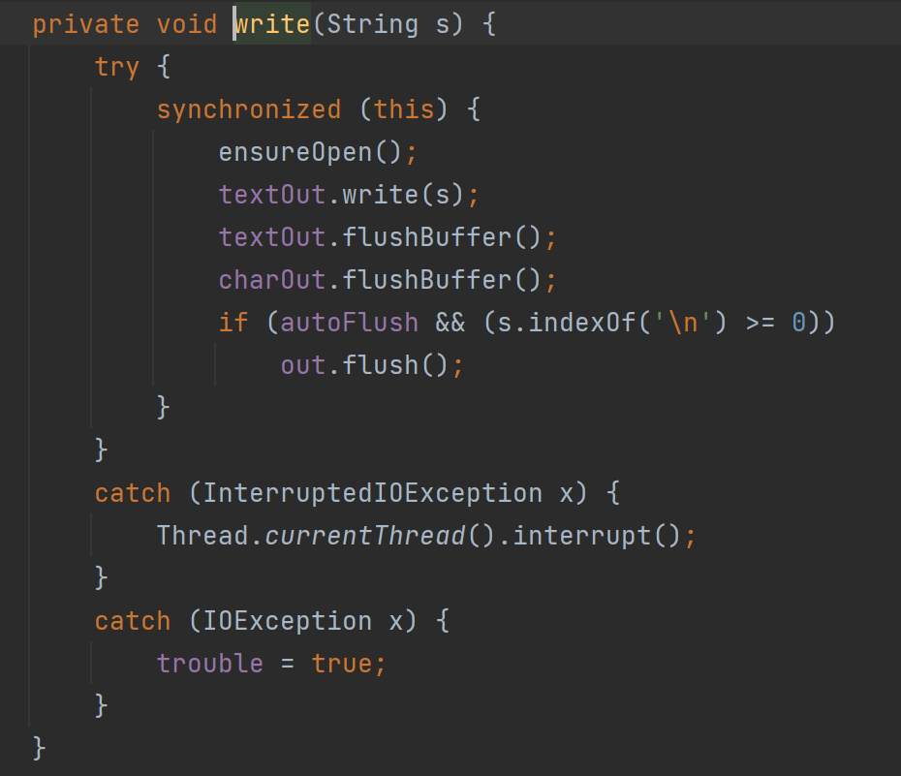

## 单元测试类-----------------------------------------

在idea中直接在需要测试的类中alt加insert，生成测试。自动创建一个测试类。需要实例化对象就在最上面实例化，然后在@Test中调用方法测试，运行的时候点方法左边运行符号就行

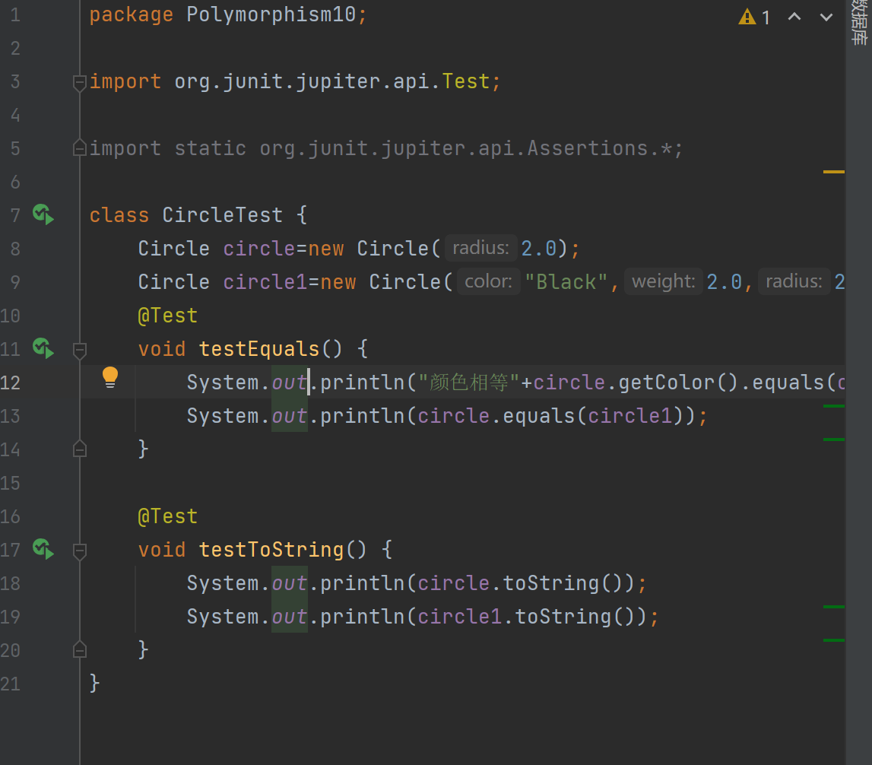

需要注意单元测试类不能在控制台输入数据，只能查看输出结果

# 包装类-------------------------------

## 一初识---------------------------------------------

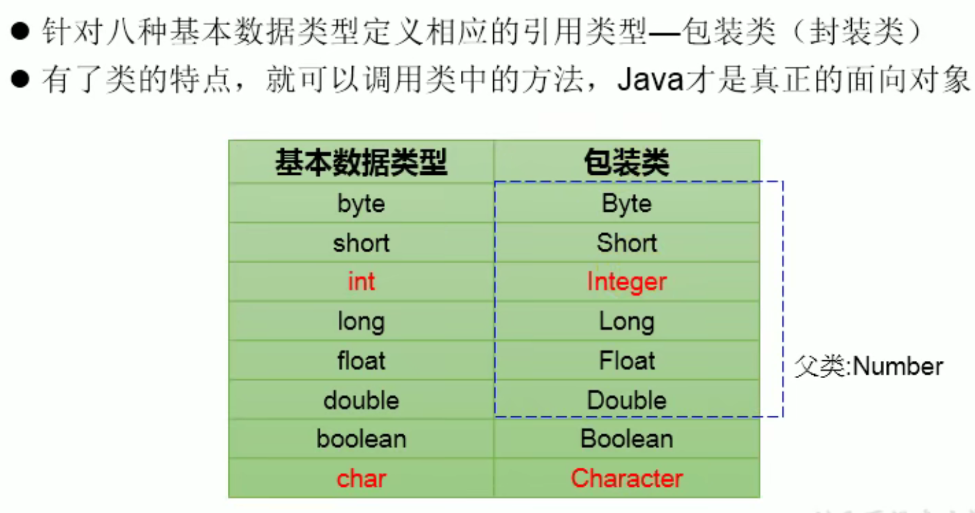

比如Integer类，在这里面有个属性value，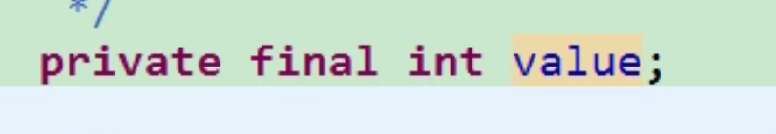他是用来接受定义的数据是多少，然后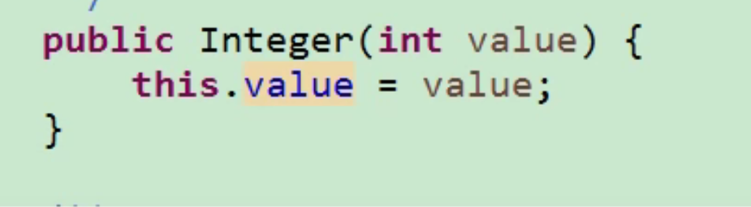在类里面还有提供的很多方法，让这个Integer类的引用类型变量也可以调用很多方法。

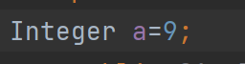 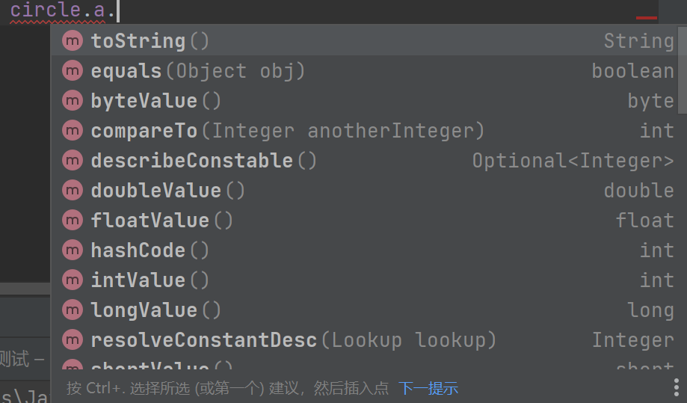

类似于将基本数据类型封装成引用数据类型。

数值型的包装类一般继承于Number父类

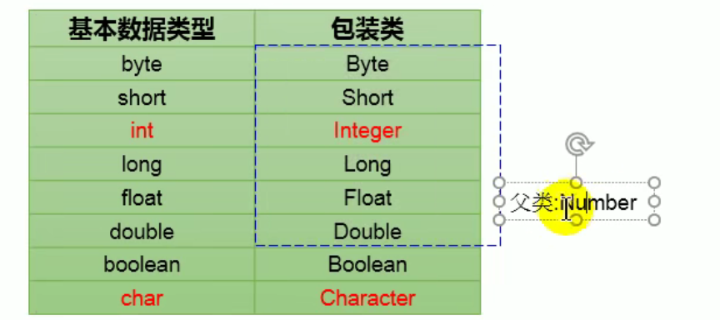

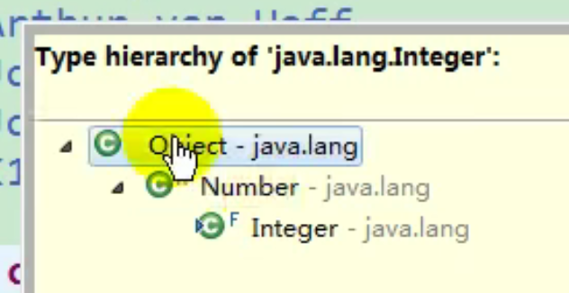 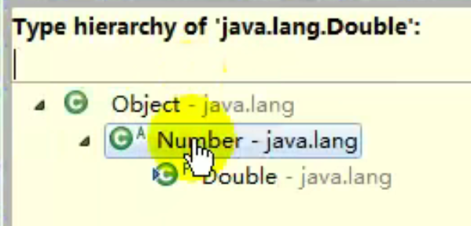

## 二基本数据类型，包装类，String类转换----------------

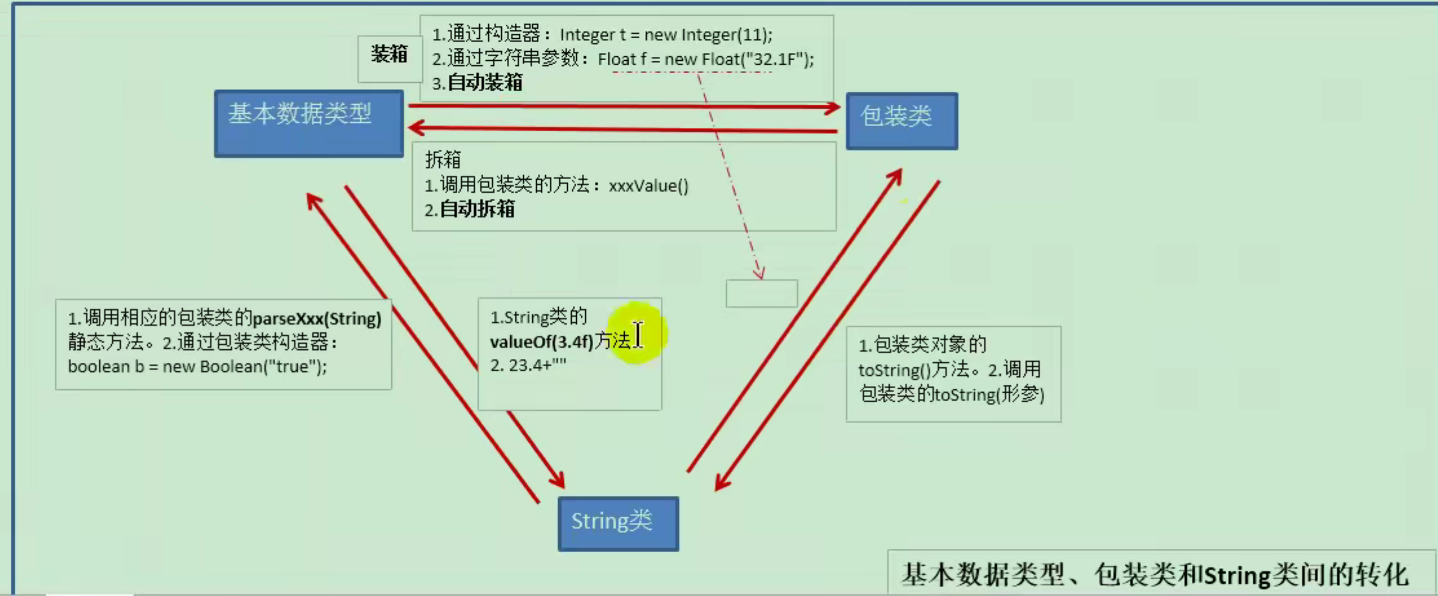

### 基本数据类型转为包装类-----------------------------

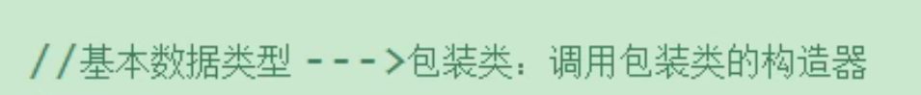

包装类都有最基本的属性值value，就是将传入的数据转为包装类类型的value的值，Integer类就转为int类型的value值。

此时调用Integer类的构造器将a转为Integer包装类的的属性值（实际上也是int类型的）， 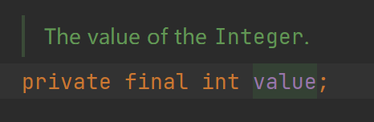然后可以调用包装类Integer中重写的toString方法输出属性值即为传入的int类型的值。

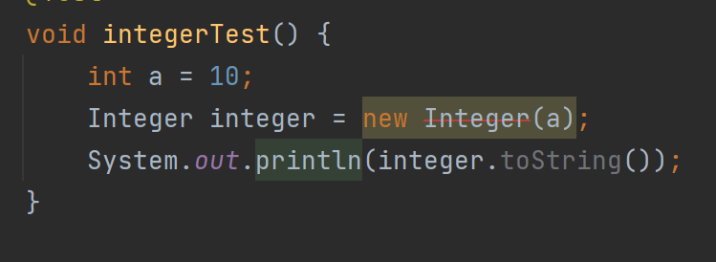 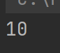

我们还可将纯数字的字符串转化为Integer类类型的属性

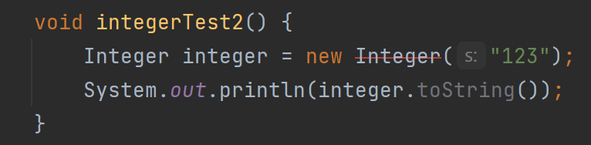 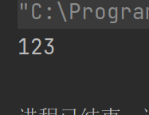

我们也可以将数值，数字字符串转成Float类型的属性。

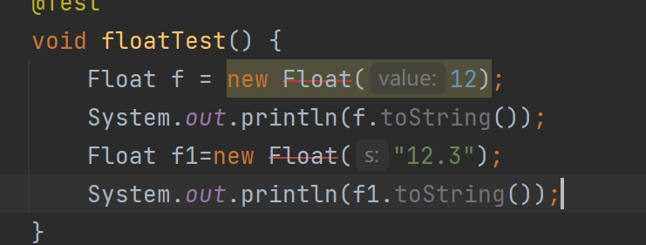 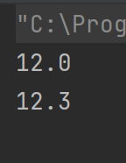

对于InterFloat这种数值型的包装类不能传入带字母的参数，会编译报错。

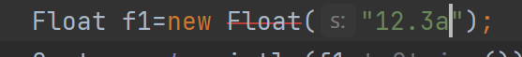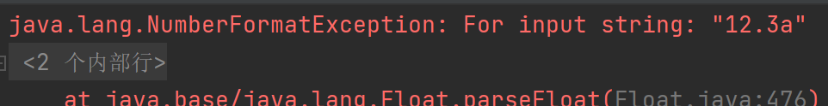

特殊的Boolean类，传入的是true或者字符串true时候（不分大小写），将属性置成true，b.toString输出就是true不是这两者都置成false，输出就是false。

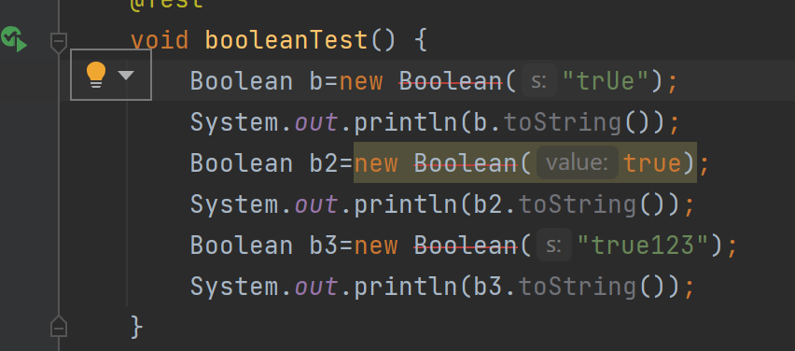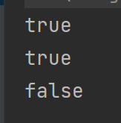

包装类.引用类型变量如Integer in；直接输出in就是输出的地址值，没有new就是null。

因为局部变量不会初始化值所以在方法中Integer in时不要忘了赋值或者=null；

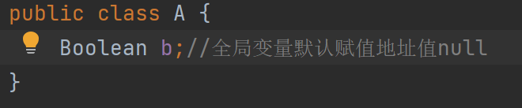 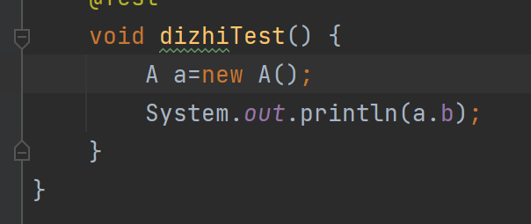 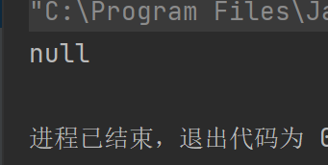

### 包装类转为基本数据类型-----------------------------



Int a=10；

Integer in=new Integer（a）；

当我们需要将基本数据类型转为包装类的属性时，是这种情景，我们调用了某个方法，这个方法就需要传入一个Object类的引用类型变量，这时候我们想传入基本类型变量进去不行，就把基本数据类型转为包装类的属性再用包装类的引用变量类型传进去参与方法。

那么我们有时候又需要基本数据类型来简单的加减乘除运算，就需要将包装类转回基本数据类型。即调用含有目的基本数据类型属性的包装类的引用类型变量.方法（xxx.xxvalue（））

Integer类中intvalue（）方法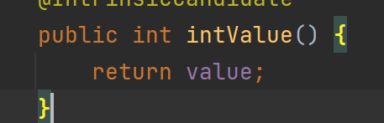

调用此方法将属性转为基本数据类型并return这个值。然后int一个新的基本数据类型变量来接受一下调用方法返回的基本数据类型的值。

测试代码

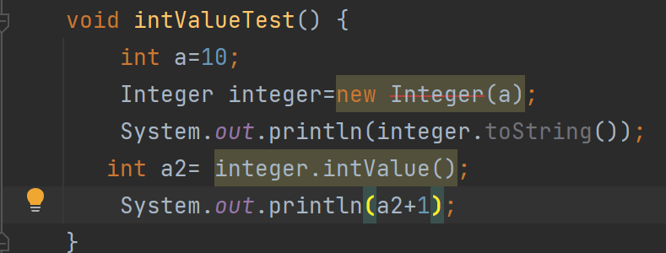 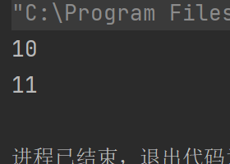

同理Float包装类转为基本数据类型float

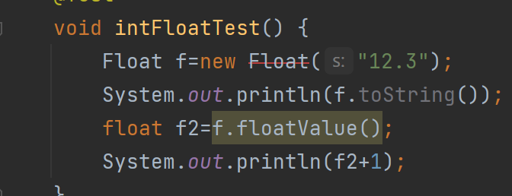 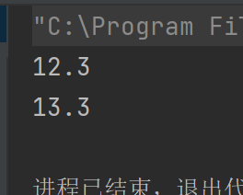

### 自动装箱与自动拆箱---------------------------------

我们看上面图片中new Float划线了，因为jdk5以后出现了自动装箱与拆箱新特性，不用去手动new对象用构造器放入基本数据类型了。

自动装箱：int a=10； Integer in=a；可以直接这么写。很方便。

自动拆箱：int a=10； Integer in=a； int b=in； 不用再调用intvalue了很方便。

其他包装类同理

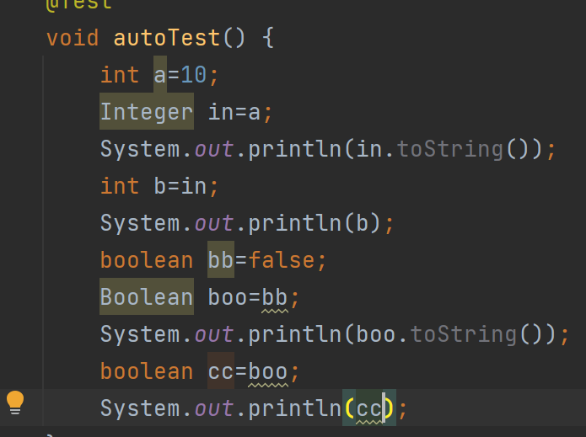 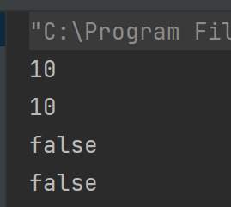

### 基本数据类型、包装类与String类型的相互转换----------

既然有自动拆箱与自动装箱可以便捷地将基本数据类型与包装类相互转换那就暂且将他们看作一个整体。来与String类型转换。

方式一，int a=10； String b=a+“”。即a+一个空的字符串，做连接运算，且适用于其他基本数据类型转为String类型。

方式二：基本数据类型为例，我们可以通过调用String中静态的多个重载方法valueof（传入各种基本数据类型）来将基本数据类型转为String类型并返回。由于自动装箱拆箱的存在。我们Integer a=new Integer（12）； 直接String a2=Stirng.valueof(a);a2就是接收完包装类类型转为String类型。

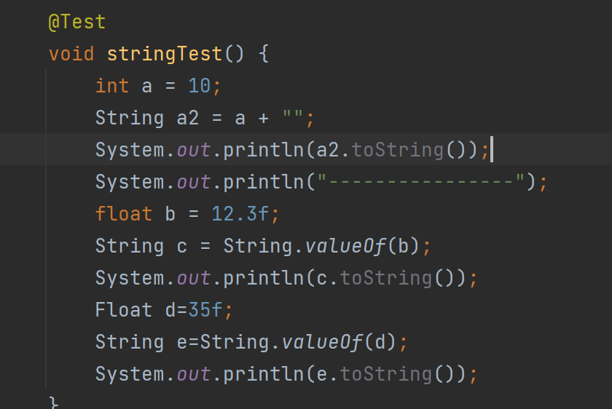 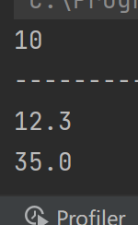

当我们将Sting类型的数据转为基本数据类型时，需要调用基本数据类型的parsexxx（String s），xxx是某个基本数据类型。需要注意的是传入的字符串只能是纯数字的。

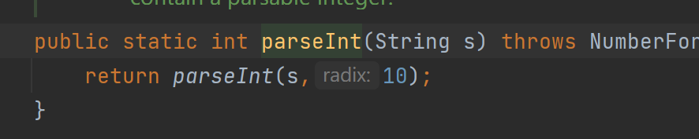

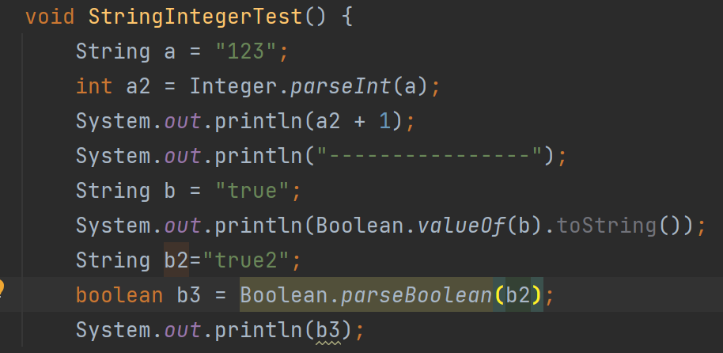 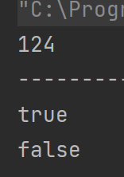

### 小题目---------------------------------------------

#### 一---------------------------------------------------------

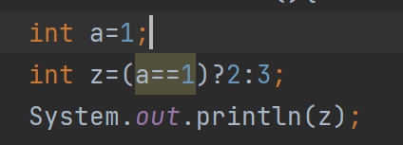 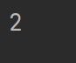

三元运算符作用

然后

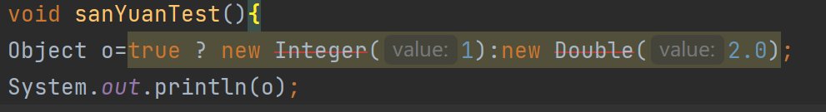 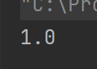

按常理来讲，应该是Object o=new Integer（1）。但是在三元运算中如果两个表达式可以高级转型的，就高级转型。即实际上成了new Double（1.0）。

 

两个数据类型并且不能转时候，就是默认输出1了。

#### 二---------------------------------------------------------

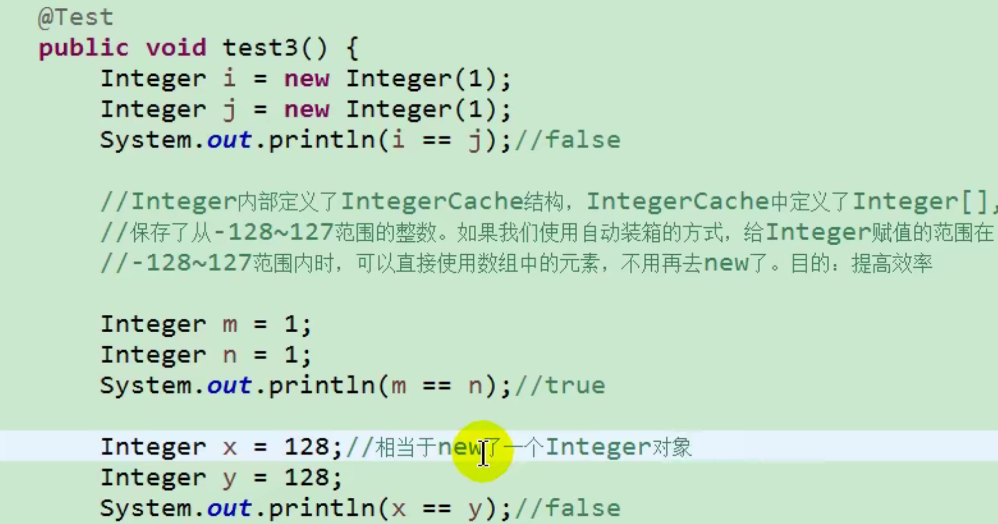

第二个sout为啥是true呢？

因为在Integer里面有一个静态的内部类IntegerCache，这个静态的内部类随着Integer的加载也加载，并且加载过后当Integer的引用类型变量消失后这个内部类不会消失，仍在堆中。

那么这个内部类有一个静态的cache数组，内部类加载时候会执行一个方法往这个数组放-128到127这些数，当我们Integer in=1；调用java的自动装箱时候，我们默认这个1用的是数组中的1，这样就省去了new对象的繁杂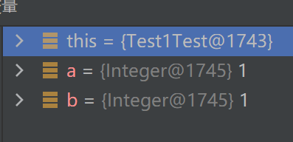

可以看出来两个引用类型变量地址值都一模一样，即a时 new了一个对象，此时内部类加载数组也加载，直接用数组的1。到了b的时候发现1也在数组中，索性相当于将a的地址赋值给了b。两个指向同一个对象结构。

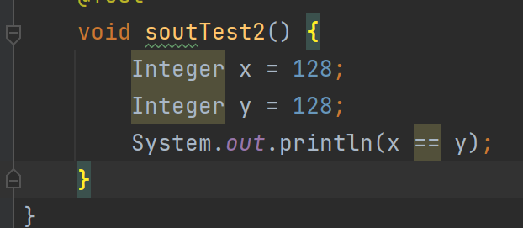 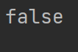

那么为啥第三步会是false呢？

因为超出了内部类的数组的最大值。所以这时候x时new了一个对象将128赋值给了value属性。

y时候数组也没有，就又new了一个对象将128赋值给了value属性，所以这两个的地址是不一样的，输出就是false。

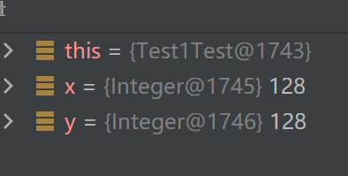

因为静态类只要程序在运行是一直在内存中的不会随着引用类型变量消失而消失，所以不适合建的太大，把常用的建好就行了。

### 其他---------------------------------------------

#### 1--------------------------------------------------

关于多态性，如果没有多态，接口和抽象类就没有意义，因为这两种类可以声明但是都不能被实例化，也就是说如果在某个方法要传入这两种类 method（Object o）；我们传入了声明，但是没有赋值new对象。也就是说就算编译不报错也跑不起来，这时候我们可以将声明的这两种类类型赋值他们的子类对象，就可以了。相当于他们是一个接口，他们里面可以写空的方法，真正的方法在他们的子类重写。这就是多态另一种体现。

#### 2--------------------------------------------------



#### 3--------------------------------------------------

关于手写的equals方法的漏洞，我们手写中有这么一句，if（o instanceof A），当时是判断到传入的o引用类型变量是否被赋予了A类的对象结构，然后下面去强转o为A类的。考虑的是传入o的类可能是重写方法A类的的父类。存在O o=new A（）的情况。

那么反过来，如果传入的o的类如果是A类的子类，if（o instanceof A）也一定是对的。（子类有父类的所有方法属性（结构）。）我们也可以用equals方法来判断子类父类的传入属性值是否相等。

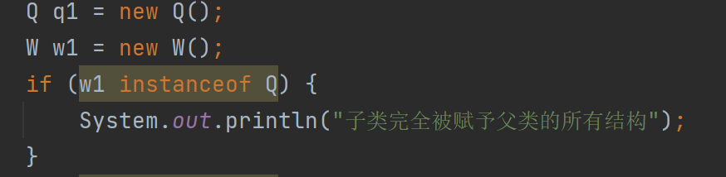

那么按常理来讲，我们其实并不希望子父类造出来的对象来进行比较，我们只希望像同类造出的对象来比较，即都是A a=new A（）； A b=new A（）；该如何解决呢

自动生成的equals有这么一句

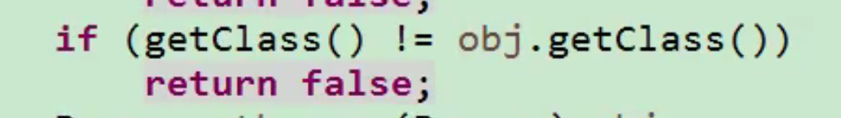

判断这两个引用类型变量是否是同一个类造的，不是就返回false；就根本上解决了这一问题

